1)

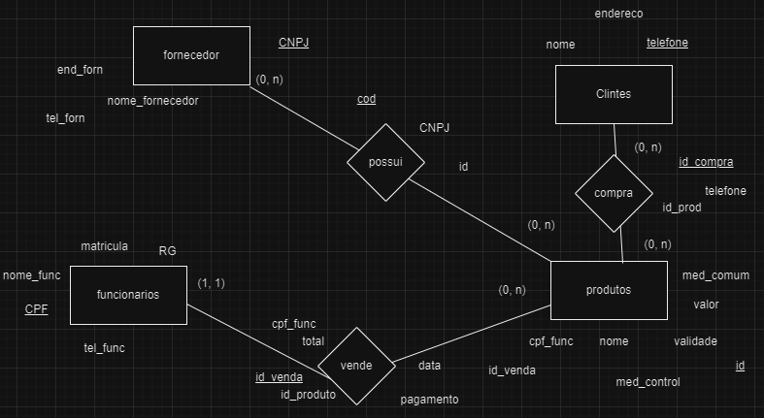

2)

Fornecedor (CNPJ, nome, tel_forn, end_forn)

Clientes (tel_cliente, end_cliente, nome_cliente)

Produtos (id, nome_prod, validade, valor, med_control, med_comum)

Funcionarios (CPF, nome_func, matricula, RG, tel_func)

Possui_produtos (cod, CNPJ, id)

* CNPJ referencia Fornecedor;
* Id referencia Produtos;

Vende_produtos (id_venda, data, pagamento, total, CPF, id)

* CPF referencia Funcionarios;
* Id referencia Produtos;

Compra_produtos (id_compra, tel_cliente, id)

* tel_cliente referencia Clientes;
* Id referencia Produtos;